Задания по развитию речи для детей старшего дошкольного возраста
Тема: Животные зоопарка
1. Рассмотреть вместе с ребенком картинки. Познакомить его с названиями животных. Рассказать, какие животные обитают в жарких странах и на севере. Закрепить в словаре обобщающие понятия «животные жарких стран», «животные севера».

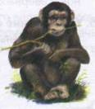
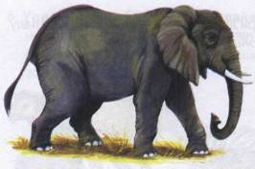
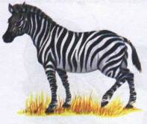

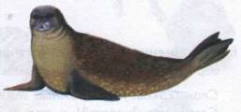
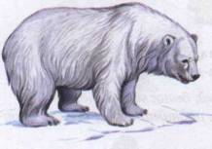
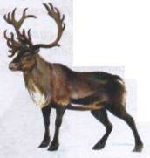
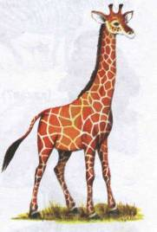
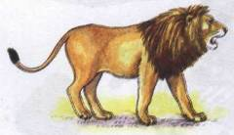
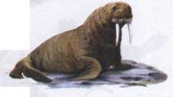

2. Покажи части тела животных (грива, бивни, ласты, хобот...).

- Объяснить ребенку понятие «хищные животные». Рассказать, чем питаются хищные
животные (морж, тигр, белый медведь, лев). Объяснить ребенку понятие «травоядные
животные». Рассказать чем питаются травоядные животные (зебра, слон, жираф, кенгуру, обезьяна).
- Рассказать ребенку о том, какую пользу приносят человеку одомашненные виды слонов, северных оленей.
- Упражнение «Папа, мама, детеныши». Рассмотри детенышей животных. Назови папу,
маму и детеныша по образцу. Образец: слон, слониха, слоненок, слонята.

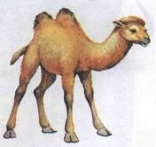
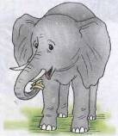
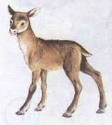
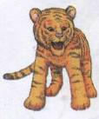

6. Упражнение «Подбери признак, подбери действие». Закончи предложения (подбери и назови как можно больше слов-признаков, слов-действий).
Слон (какой?) —огромный, тяжелый, сильный, умный, выносливый ... Слон (чтоделает?) —ходит, бегает, ищеткорм, поднимает, перевозит (грузы), купается, защищает (детенышей), трубит ...

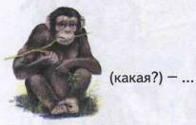
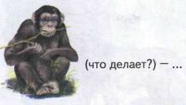

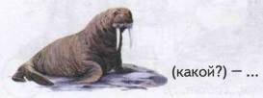
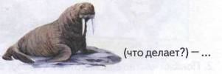

7. Упражнение «Как сказать по-другому?» Однажды Таня и Ваня пришли в зоопарк.
Животные, которых они увидели, поразили их своими большими размерами. Помоги
детям составить предложения по образцу. Образец: У медведя не лапы, а лапищи.
У тигра не когти, а ... У обезьяны не хвост, а ...
У жирафа не шея, а ... У льва не зубы, а ...
У моржа не усы, а ... У слона не ноги, а...
8. Упражнение «Считай и называй»: Соедини линиями животных одного вида с кружка
ми соответствующего цвета. Посчитай животных (запиши в кружок цифру или обозначь
количество точками), и ты узнаешь, сколько новых животных каждого вида появится в
зоопарке.

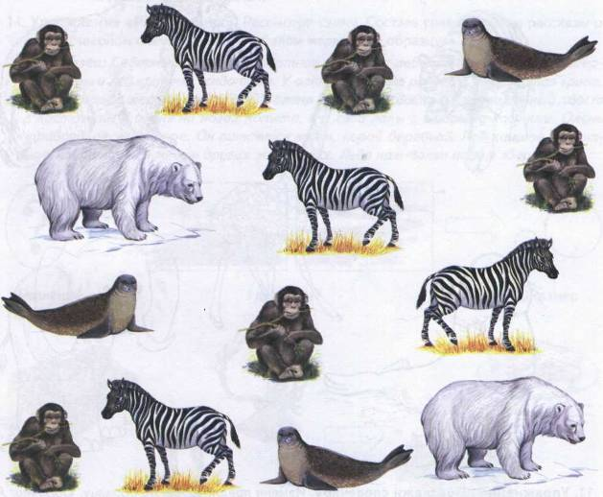

9. Упражнение «Скажи одним словом».
У слона толстые ноги, поэтому его называют толстоногим.
У жирафа короткая шерсть, поэтому его называют ....
У обезьяны длинный хвост, поэтому ее называют ....
У жирафа длинная шея, поэтому его называют ....
У слона большие уши, поэтому его называют ....
У моржа длинные усы, поэтому его называют ....
10. Упражнение «Что забыл нарисовать художник?». Кого нарисовал художник? Чего
не хватает у каждого животного? Помоги художнику. Дорисуй недостающие части тела.
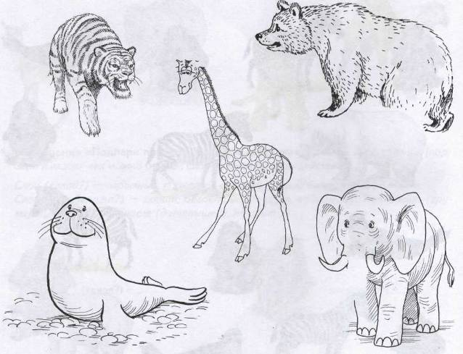
11. Упражнение«Подскажи словечко». Измени предложения по образцу. Образец: Я нарисовал медведю лапу. —Я нарисовал медвежью лапу.
Я нарисовал тигру хвост. Я нарисовал тюленю ласты.
Я нарисовал слону хобот. Я нарисовал жирафу уши и рога.

12. Упражнение «Нелепицы». Послушай предложения. Исправь допущенные ошибки.
Лев охотится за тюленями.
Тюлень питается бананами.
У обезьяны в сумке на животе сидит детеныш.
Жираф—царь зверей.
Зебра—самое большое сухопутное животное на земле.
13. Упражнение«Четвертый лишний». Послушай слова. Выдели лишнее слово и объясни, почему оно лишнее.
Зебра,северныйолень, морж, тюлень Кенгуру, обезьяна, белый медведь, зебра. Зебра, лев, жираф, слон.
14. Упражнение«Расскажи-ка». Рассмотри схему. Составь сравнительные рассказы о льве и северном олене; о зебре и о белом медведе по образцу.
Образец: Северный олень—животное севера, а лев—животное юга. Северный олень и лев крупные животные. У оленя на голове рога, а у льва густая грива. У оленя и льва шерсть короткая. У оленя короткий хвост, а у льва длинный хвост с кисточкой. У оленя на ногах копыта, а у льва лапы с острыми когтями. Олень травоядное животное. Он питается мхом, корой деревьев. Лев хищное животное. Он питается мясом других животных. Льва называют царем зверей.
